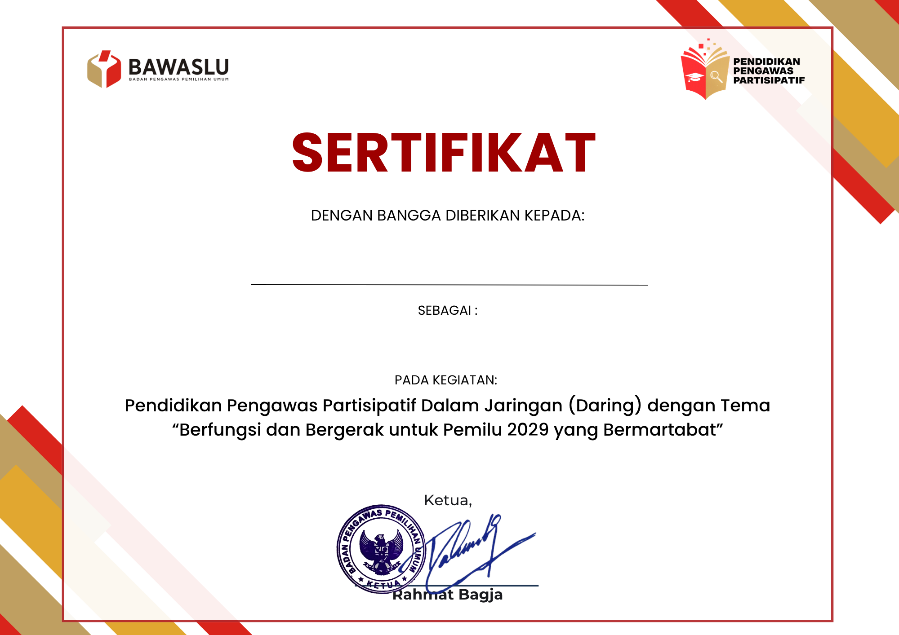
Kota Surabaya, 12 Agustus 2026
PESERTA
John Doe

